Kịch bản 7: Cấu hình ACL nội bộ
Bước 1: Khởi tạo các danh sách luật (ACL) trên CoreSwitch1
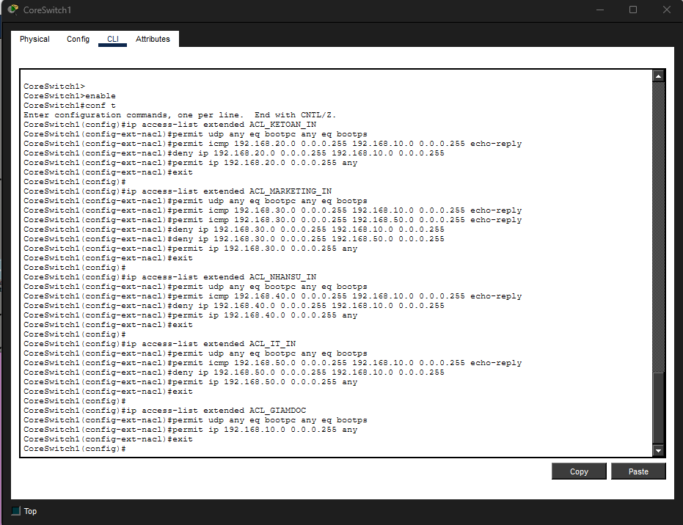

Bước 2: Áp dụng ACL vào các cổng VLAN tương ứng
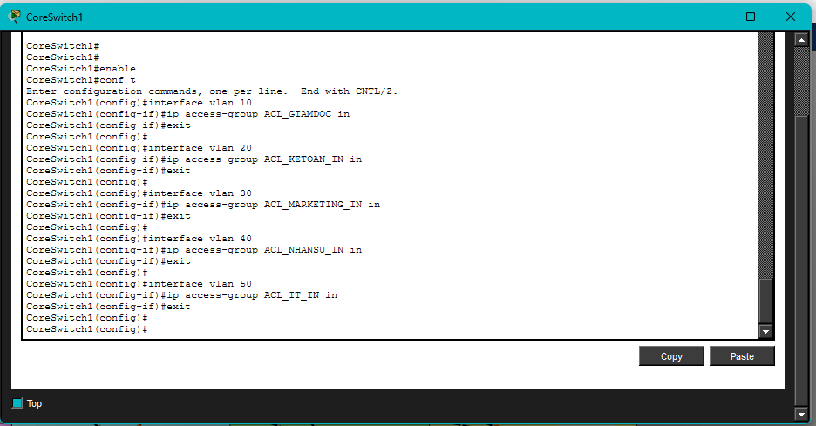
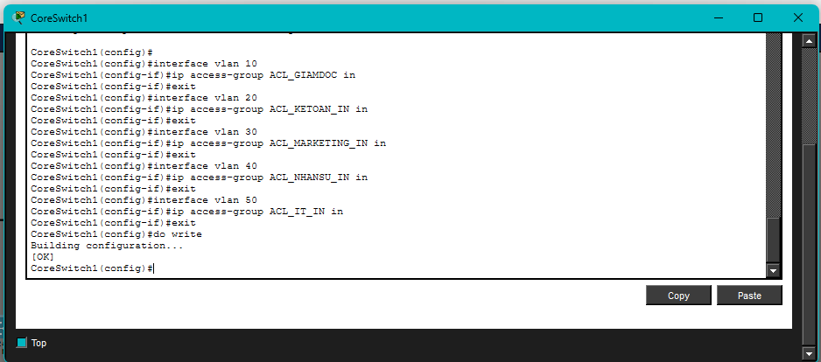

Kết quả:
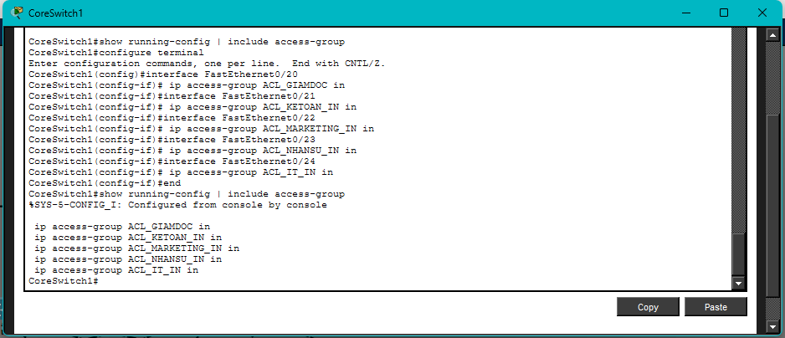

Test Ping
Kiểm tra phòng Kế Toán (VLAN 20)
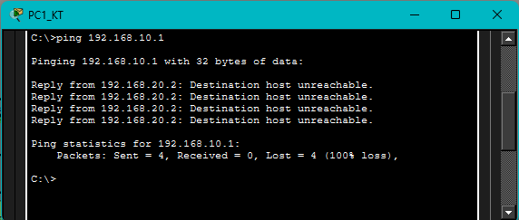
Kiểm tra phòng Marketing (VLAN 30)
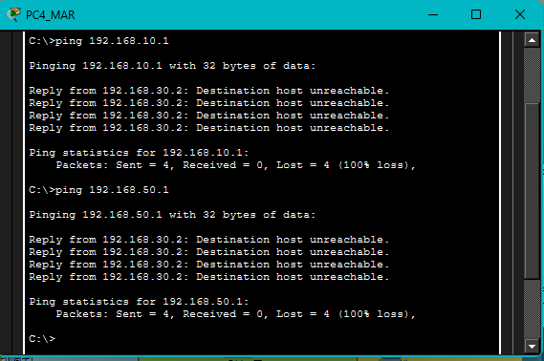

Kiểm tra quyền lực phòng Giám Đốc (VLAN 10)
